BOD 版位設計工具 使用說明書
Table of Contents

如何使用本手冊
本手冊把 BOD 這套工具裡「每一個頁面／每一個子工具」各自獨立整理成一節，你不需要從頭讀到尾，找到你要用的那一頁直接看那一節就好。每一節都用同樣的格式：這頁做什麼、誰會用、畫面上有什麼、怎麼操作、做完會拿到什麼、要注意什麼。
如果你想先了解整套工具的架構、各頁面之間的關係，請看另一份《BOD 版位設計工具 系統架構書》。

快速導覽：我該用哪個工具？
BOD 主工作台（index.html）打開後，左側導覽列有 6 個頁面；另外還有幾個可以獨立打開的子工具。先用下表快速判斷你該從哪裡開始：
我的情況 | 該去哪一頁
我要從零開始排一份新版位工單 | 主工作台 →「工單生成器」
我手上已經有現成的 XLSX 工單，要直接做圖 | 主工作台 →「匯入工單」
我要做頁面底部的促銷橫幅（吸底圖） | 主工作台 →「吸底」，或直接開 bottom/index.html
我要做 App／搜尋／社群等站內外曝光版位 | 主工作台 →「曝光資源」，或直接開 jbp/jbpbn.html
我是工程／版位維護者，要檢查版位清單 | 主工作台 →「維修」
我要查看使用者回報的問題 | jbp/feedback-admin.html（需登入）
我是工程，要把 PSD 設計稿轉成新版位規格並校對 | export/psd-css-toolkit 或 排版驗證.html
一次完整活動素材製作的標準流程如下圖，詳細操作請看各頁小節：
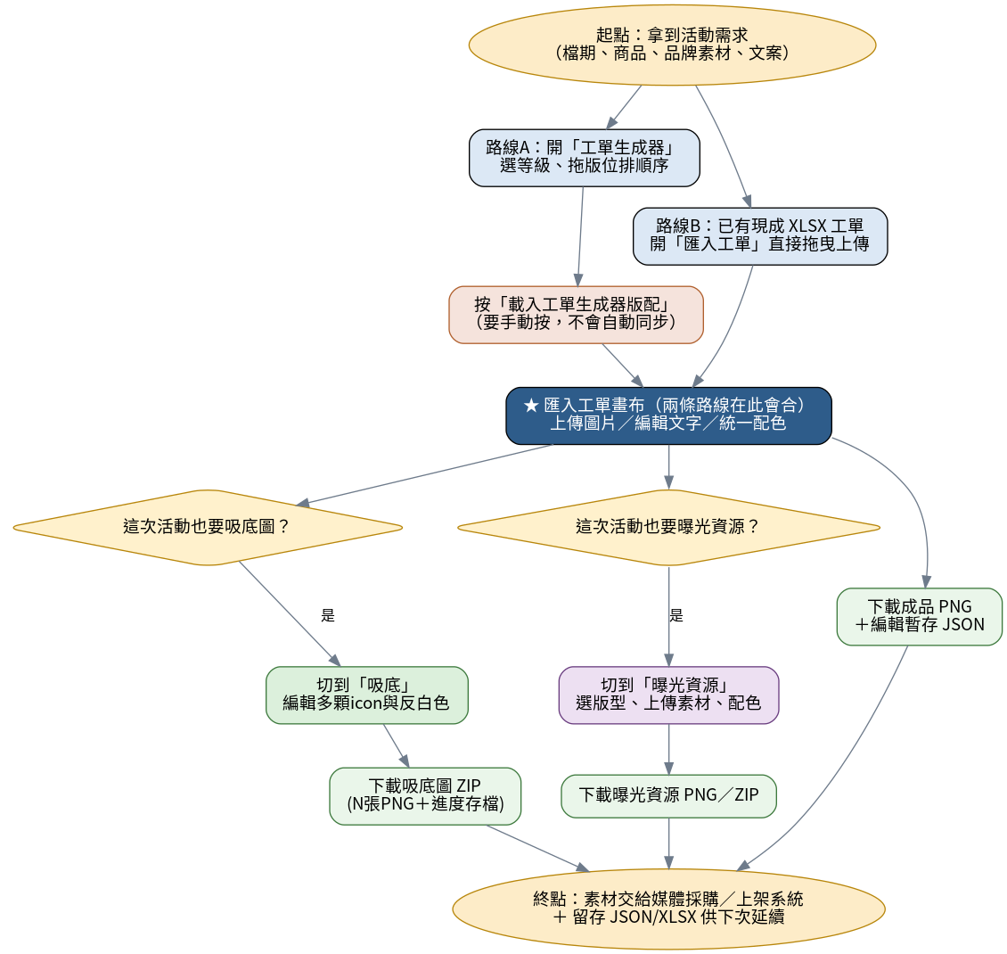
端到端使用流程圖

第一部分：主工作台六大功能頁
打開 index.html 就是主工作台，左側導覽列可切換以下 6 頁。

1. 首頁
這頁做什麼：主工作台的第一個畫面，作用是導覽，本身沒有編輯功能。
畫面配置：置中三張大卡片——「工單生成器」「曝光資源」「匯入工單」，點卡片會直接跳轉到對應頁面。
注意：首頁只放了 3 張卡片，「吸底」與「維修」這兩個功能沒有出現在首頁卡片上，只能從左側導覽列點選，第一次使用容易誤以為工具只有 3 個功能。
操作步驟：打開 index.html → 看到三張卡片 → 點選要用的功能，或直接用左側導覽列。
產出物：無。

2. 工單生成器
這頁做什麼：從零開始「排版位」的地方——決定這次活動要用哪些版位、排什麼順序，排好之後再送去「匯入工單」做細部編輯。
誰會用：要規劃一份全新工單的版位／素材製作者。
畫面配置：
區塊 | 位置 | 說明
等級下拉選單 | 左上 | 選擇這次活動的等級（例如 A、B+ 等 11 種），決定可用版位家族與 MSBN 上限
分頁籤：副區／MSBN／吸底 | 左側面板上方 | 三種版位類型的縮圖清單，切換分頁瀏覽
版位縮圖清單 | 左側面板 | 可拖曳到畫布的版位圖示
版位畫布 | 中央 | 實際排版區域，含縮放（50%~100%）、清空畫布等工具列
下載工具列 | 畫布上方 | 下載排版暫存檔（JSON）、下載 Demo 圖、下載工單（XLSX）、上傳暫存檔、下載全部
操作步驟：
- 選擇這次活動的等級。
- 切到「副區」分頁，把版位縮圖拖到畫布上排順序（同一排只能放同系列的版位，選錯系列圖示會反灰無法拖入）。
- 切到「MSBN」分頁，排 MSBN 版位。
- 如果這次也要吸底圖，切到「吸底」分頁，畫面會內嵌吸底圖編輯器讓你先排一版。
- 排版完成後，有兩種去處：
  - 直接在本頁下載排版暫存檔 JSON／Demo 圖／工單 XLSX，之後拿這些檔案去交接或留存。
  - 或前往「匯入工單」頁，按下「載入工單生成器版配」按鈕，把排好的版位正式接手過去做細部編輯（見下方重要提醒）。
產出物：排版暫存 JSON、Demo 圖片、工單 XLSX。
重要提醒：在這一頁做的任何修改，不會自動出現在「匯入工單」頁，必須手動按下「載入工單生成器版配」按鈕才會過去。這是刻意設計，避免使用者在匯入工單裡編輯到一半被蓋掉，不是系統故障。

3. 曝光資源
這頁做什麼：製作 App／搜尋／社群等站內外曝光版位（共 17 種版型）。這頁畫面裡看到的其實是另一個獨立子工具（曝光資源 JBP 編輯器）被嵌入進來。
誰會用：要做曝光資源類版位的設計／素材製作者。
畫面配置：整頁是一個內嵌畫面，載入 jbp/jbpbn.html。找不到對應資料夾時會顯示提示訊息，代表 jbp 整包資料夾需要跟 index.html 放在同一層。
操作步驟：點左側導覽「曝光資源」→ 等待內嵌畫面載入 → 進入子工具操作，詳細操作步驟見本手冊【8. 曝光資源 JBP 編輯器】一節（內容完全相同，差別只在於是嵌入畫面還是獨立分頁）。
產出物：見第 8 節。

4. 匯入工單（核心畫布，最常用的一頁）
這頁做什麼：整套工具裡「真正把版位做成成品圖」的地方。不管是從工單生成器排好版過來、還是直接上傳現成 XLSX 工單，最終都會在這一頁完成文字、圖片、配色的細部編輯，並下載成品。
誰會用：所有需要產出成品素材的使用者，是使用頻率最高的一頁。
畫面配置（左中右三欄式佈局）：
區塊 | 位置 | 說明
檔案上傳區 | 左側最上方 | 拖曳或選擇 .xlsx / .json 工單檔
載入工單生成器版配 | 左側 | 把「工單生成器」排好的版位正式接手過來
直接預覽全部版位 | 左側 | 不上傳檔案，先看看全部版位長什麼樣
圖片素材區 | 左側 | 上傳商品圖／人物圖，可一次多張
統一顏色面板 | 左側 | 改一個顏色，全畫布版位一起變色；背景色也會跟「曝光資源」頁互相連動
匯入 demo 工單 | 左側 | 讀取內建的測試工單與圖片，方便練習操作
版位預覽畫布 | 中央 | 依工單內容逐一渲染每個版位，含縮放工具列
吸底成品預覽 | 中央 | 如果工單裡有吸底圖，這裡會顯示對應的預覽畫面
文字／欄位編輯區 | 右側 | 編輯每個版位裡的文字內容
圖片操作區 | 右側 | 編輯、刪除、調整商品圖／人物圖順序
下載工具列 | 右下方固定 | 下載圖片＋編輯暫存檔、上傳暫存檔還原編輯
操作步驟：
- 把 .xlsx（或本工具先前輸出的 .json）拖進左側上傳區；或按「載入工單生成器版配」承接前一頁排好的版位。
- 系統會依內容自動畫出對應版位到中央畫布。
- 在右側「文字／欄位編輯區」修改文案，在「圖片操作區」替換／裁切／調整圖片順序。
- 需要統一配色時，用左側「統一顏色」面板一次改全部版位。
- 按「下載圖片＋編輯暫存檔」，同時取得成品 PNG 與可回頭復原編輯狀態的 JSON。
產出物：成品 PNG（可直接使用）、匯入快照 JSON（可重新上傳復原編輯狀態）、也可再匯出 XLSX。
常見問題：
- 工單裡寫的雲端硬碟路徑沒辦法自動帶圖 → 這是瀏覽器安全限制，圖片一律要手動上傳，不是系統沒抓到。
- 重新整理頁面後編輯內容還在嗎？→ 大部分情況會保留（存在瀏覽器記憶中），但換瀏覽器、換電腦、開無痕視窗會遺失，請養成習慣定期下載編輯暫存檔備份。

5. 吸底（獨立分頁）
這頁做什麼：全螢幕、獨立分頁版的吸底圖編輯器，適合需要專心編輯吸底圖、不想被生成器小視窗侷限的情況。
誰會用：已在「匯入工單」上傳過工單、要單獨編輯吸底圖的使用者。
畫面配置：頂部一行提示「資料來源：請先在『匯入工單』上傳工單」，下方是完整的吸底圖編輯畫面（內容與獨立開啟 bottom/index.html 完全相同，見第 7 節）。
操作步驟：先在「匯入工單」頁讀入工單 → 切到「吸底」頁 → 在全螢幕編輯器中繼續編輯與匯出，詳細操作見第 7 節。
產出物：見第 7 節。

6. 維修（工程／版位維護者專用）
這頁做什麼：診斷與盤點用的頁面，列出系統目前登錄的所有版位，方便工程確認版位是否正常。一般使用者不需要用這一頁。
畫面配置：左側分類篩選＋「下載全版位試算表」按鈕，右側是版位清單。
注意事項：這一頁會顯示「尚未正式上線的候選版位」供工程比對，看到的版位數量不代表都能在其他頁面正式選用，一般使用者若誤入此頁不需要進行任何操作。
產出物：全版位試算表、各版位資料下載。

第二部分：可獨立開啟的子工具
以下工具可以不透過主工作台，直接雙擊對應的 HTML 檔案開啟使用。

7. 吸底圖便捷編輯器
檔案位置：bottom/index.html（可獨立開啟，也會被主工作台以內嵌畫面呼叫）
這頁做什麼：專門製作「電商頁面底部促銷橫幅」——通常是 2~5 顆商品／促銷 icon 搭配文字，需要橘色／紅色反白與灰階等多種變體，一次要出好幾張圖。
誰會用：版位／素材製作者。
畫面配置：
區塊 | 位置 | 說明
分頁列 | 頂部 | 可同時管理多條吸底圖，像瀏覽器分頁一樣切換；旁邊有復原／重做按鈕
畫布預覽 | 中央 | 即時預覽，支援 Alt+滾輪縮放、拖曳平移、100%／符合視窗按鈕
匯入工單 | 右側面板 | 上傳工單 XLSX，自動帶入文案與 icon 名稱
反白顏色選擇 | 右側面板 | 橘／紅兩種反白色可選
模板顆數 | 右側面板 | 2~5 顆內容卡可選
畫質選項 | 右側面板 | 補銳化開關
每顆內容卡 | 右側面板 | 選圖／上傳／編輯／打字代替圖／套用到其他分頁
匯出按鈕 | 右下方固定 | 匯出成品
操作步驟：
- 開啟後會跳出「這次的工單」對話框：上傳工單 XLSX（自動帶文案與 icon）、或載入先前的進度存檔、或略過直接從空白開始。
- 決定模板顆數（2~5 顆）。
- 每顆選圖（點縮圖開素材選單），或改用「T 文字」模式放日期數字（例如 9.9、10.10）。
- 輸入文字（建議 5 字以內，超過會有紅色警示，但仍可匯出）。
- 選擇要預覽哪一顆反白、選反白顏色（橘／紅）。
- 若一份工單要做多條吸底圖，可用「套用到其他分頁」把 icon（不含文案）一次套用到其他分頁，節省重複操作。
- 按「匯出」，取得成品 ZIP 檔。
產出物：ZIP 檔內含 N 張 1200×150 的 PNG（每張各反白一顆）＋一份可攜帶、可再次上傳復原編輯狀態的「進度存檔」JSON。
常見問題：
- 匯出按鈕按不下去／匯出失敗 → 通常是專屬字型還沒載入完成，請確認網路連線正常後再試一次；工具會刻意在字型沒載入成功時擋下匯出，避免用錯字型的圖被當成成品交出去。
- 重新整理頁面後，剛剛暫時上傳但還沒正式加入素材庫的圖片不見了 → 這是刻意設計（避免每個人看到的素材庫不一樣），請隨時用「進度存檔」功能備份。

8. 曝光資源 JBP 編輯器
檔案位置：jbp/jbpbn.html（可獨立開啟，也會被主工作台「曝光資源」頁內嵌呼叫）
這頁做什麼：製作站內外曝光版位，支援 17 種版型（App、搜尋、社群等）。
誰會用：版位／素材製作者（前台分頁）；工程／版型管理者（後台分頁）。
畫面配置：
區塊 | 位置 | 說明
分頁籤：⚙️ 後台 / 🖥️ 前台預覽 | 頂部 | 「後台」列出系統掃描到的排版清單，供工程新增／確認版型用，一般使用者不需要進來；「前台預覽」是實際編輯畫面（預設開啟）
素材上傳與管理 | 前台主控面板 | 上傳／排序／編輯／刪除 logo、商品圖、人物圖
文字與配色 | 前台主控面板 | 輸入文字（會經過禁用詞檢查）、背景控制、自動配色
版型預覽 | 主畫面 | 每個版型各自是獨立畫面，共 17 種可切換預覽
批次下載 | 主控面板 | 一次下載所有版型的成品
操作步驟：
- 上傳工單 XLSX（可自動帶入文案）或手動選擇版型。
- 上傳 logo、商品圖、人物圖。
- 輸入文字內容。
- 套用或微調背景與自動配色。
- 逐一預覽 17 種版型的呈現效果。
- 批次下載成品 PNG／ZIP。
產出物：單張或批次 PNG、ZIP、編輯狀態存檔（存在瀏覽器記憶中）。
提醒：頂部「⚙️ 後台」分頁籤，跟下一節「使用反饋管理後台」是兩個完全不同的東西（一個不用登入、管版型清單；一個要登入、管使用者回報），名稱容易搞混，請注意區分。

9. 使用反饋管理後台
檔案位置：jbp/feedback-admin.html
這頁做什麼：查看使用者在曝光資源工具裡回報的問題，可標記已修正或刪除。
誰會用：系統管理者（少數人）。
畫面配置：需要先用 Firebase 帳號密碼登入，登入後看到使用者回報清單，可篩選、標記、刪除。
操作步驟：登入 → 瀏覽回報清單 → 針對個別項目標記已處理或刪除。
產出物：無下載產出，純管理介面。
注意事項：此功能依賴外部 Firebase 服務，若環境設定未到位可能無法使用，但不影響主要做圖流程。

10. PSD/CSS 產製校對工具（工程用）
檔案位置：export/psd-css-toolkit/demo/index.html
這頁做什麼：核對「用 PSD 設計稿匯出的 CSS 所產生的版位」跟「原始設計稿參考圖」是否對得起來，是版位上線前的品質檢查工具。
誰會用：版位工程維護者，一般 PM 不會操作這一頁。
畫面配置：可切換「只顯示文字」／「隱藏參考圖」、文字模式（設計稿文字／版位預設／留空）、縮放滑桿；下方逐一列出每個版位的疊圖比對卡片。
操作步驟：選擇要比對的版位 → 切換顯示模式與縮放 → 目視比對渲染結果與參考圖是否吻合。
產出物：無下載產出，純視覺比對。

11. 排版驗證 QA 工具（工程用）
檔案位置：排版驗證.html
這頁做什麼：與第 10 節性質相同，是另一套疊圖比對 QA 工具，多了參考線圖層可用，用來核對版位是否精準對位。
誰會用：版位工程維護者。
操作步驟：與第 10 節類似，選擇版位、切換比對模式、目視核對。
產出物：無下載產出，純視覺比對。

附錄 A：常見問題總表
現象 | 原因 | 該怎麼做
在「工單生成器」改了東西，「匯入工單」畫布沒反應 | 兩個畫布不會自動同步 | 記得按「載入工單生成器版配」按鈕
某個小功能（裁圖／字型／匯入）忽然壞掉，但其他功能正常 | 工具需要連網下載外部套件與字型，網路或防火牆政策可能擋掉了其中一項 | 確認網路連線正常，或聯繫工程確認相關網域是否被封鎖
吸底圖匯出按鈕按不下去 | 專屬字型尚未載入完成，這是刻意的品質把關機制 | 確認網路正常後重試，勿強行略過
工單裡的雲端硬碟圖片路徑沒有自動帶入 | 瀏覽器安全限制無法讀取任意本機路徑 | 手動上傳圖片
換電腦／換瀏覽器後，之前的編輯內容不見了 | 編輯狀態存在瀏覽器本機記憶中，不是存在公司伺服器 | 養成習慣下載 JSON／進度存檔備份，之後可重新上傳復原
「維修」頁看到很多版位，但其他頁選不到 | 維修頁會顯示尚未正式上線的候選版位，供工程比對 | 一般使用者忽略即可，正式版位以「工單生成器」「匯入工單」實際可選為準

附錄 B：名詞對照表
名詞 | 意思
工單 | 記錄一次活動所需版位、文案、商品資訊的 XLSX 檔案
版位 | 一種固定尺寸與版型規則的視覺格式（例如某種 Banner 尺寸）
吸底圖 | 電商頁面底部常見的促銷橫幅，通常是多顆 icon＋文字組合
曝光資源／JBP | 站內外曝光用的版位類別，含 App、搜尋、社群等 17 種版型
暫存檔／進度存檔 | 可回頭上傳、復原編輯狀態的 JSON 檔案
內嵌（iframe） | 一個頁面裡「嵌入」另一個獨立子工具的技術方式，兩邊各自運作、透過約定好的訊息互通
更多整體架構與技術限制說明，請見《BOD 版位設計工具 系統架構書》。

